## ****طراحی منطقی:****

هر پایگاه داده باید طبق مدلی منطقی بر اساس ساختاری گروهی از داده ها و اشیاء پایگاه داده که بتوان به آسانی آنها را مدیریت کرد، طراحی گردد.

طراحی منطقی پایگاه داده باید از تکرار داده ها در حد امکان جلوگیری بعمل آورد و یا به طور کلی این عامل را از ببین ببرد و در انتها در فرم های منطقی و نرمال این طراحی ارائه شود.

## نرمال سازی پایگاه داده چیست؟

نرمال سازی فرآنید و یا تیکنیکی است در طراحی یا طراحی مجدد یک پایگاه داده، جهت بهینه سازی و حذف [افزونگی داده](https://iranhost.com/blog/%D9%85%D9%81%D9%87%D9%88%D9%85-%DA%A9%D9%84%DB%8C-redundancy/) ها و تضمین این امر در فرم های مختلف نرمال سازی.

پایگاه داده ای که نرمال سازی نشده است، ممکن است شامل داده ای باشد که بدون دلیل خاصی در جداول بانک اطلاعاتی آن به صورت تکراری موجود و ذخیره سازی شده است، که این امر میتواند  بانک اطلاعاتی را در مواردی چون : مصرف حافظه بانک اطلاعاتی، سرعت اجرای پرس و جو ها، بازدهی بروزرسانی پایگاه داده و مهم تر از همه تمامیت و درستی داده ها را دچار مشکل سازد.

بانک اطلاعاتی قبل از نرمال سازی متشکل از واحد های غیر منطقی و جداول مدیریت نشده ای است که در اصطلاح آن را پایگاه داده خام می نامند

**فرم های نرمال :**

در بحث نرمال سازی ، محاسبه سطوح نرمال سازی  با فرم های نرمال بیان می شود . در زیر میتوان انواع متداول فرم های نرمال را به شرح ذیل بیان نمود:

* فرم نرمال اول ۱NF
* فرم نرمال دوم ۲NF
* فرم نرمال سوم ۳NF

در این فاز سعی بر آن بوده که نرمال سازی به سه سطحی که در زیر شرح داده خواهد شد روی طراحی منطقی اعمال شود اما باید در نظر داشت که به دلیل کوچک بودن مقیاس پروژه نمیتوان انتظار تغییرات زیادی را داشت چرا که در این مقیاس وجود افزونگی آنچنان معنا ندارد.

**فرم نرمال اول:**

در فرم نرمال اول  هدف ، سازمان دهی  داده در فرم منطقی از جداول است ، که هر یک از جداول توسط یک کلید اصلی اختصاص داده شده مشخص می شوند

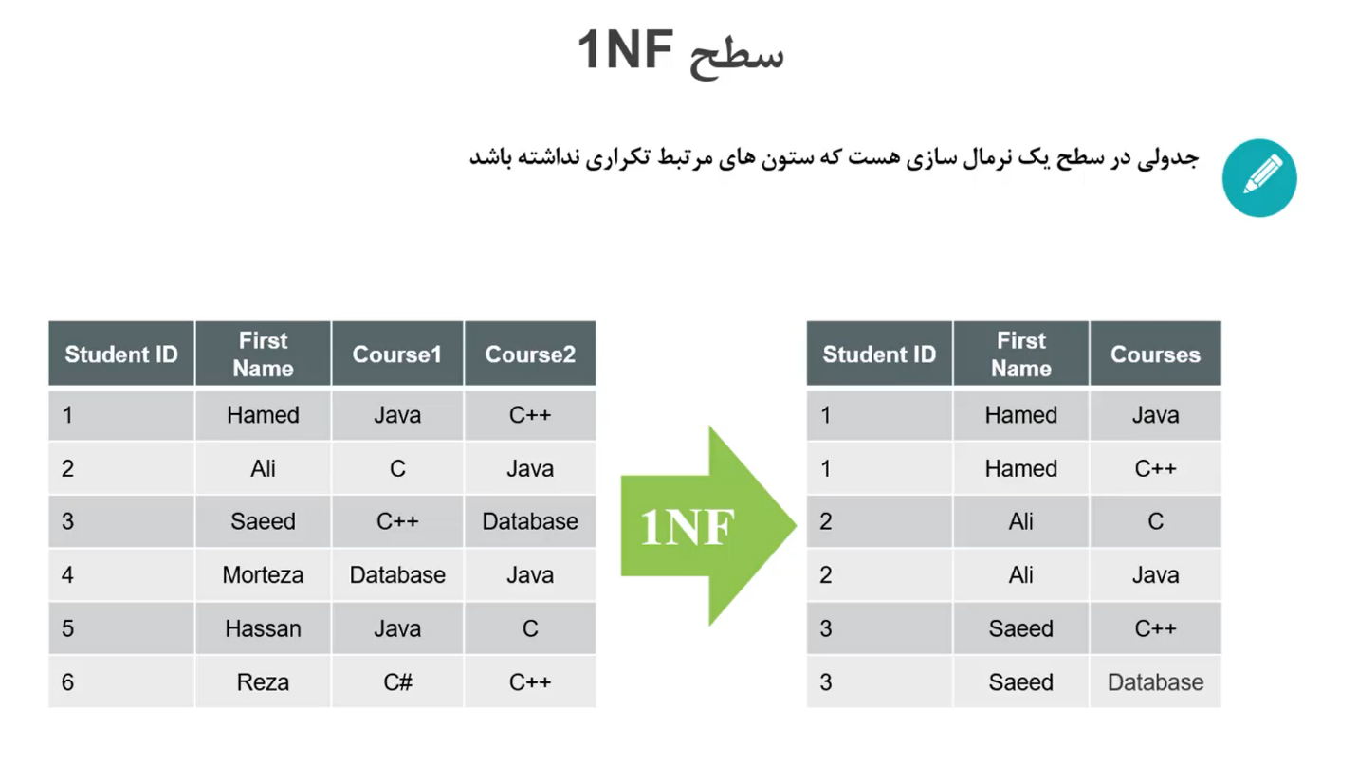

**فرم نرمال دوم :**

در فرم نرمال دوم هدف ، سازمان دهی داده ها در جداول دیگر است که معمولا این داده ها وابستگی کمتری به کلید اصلی دارند.

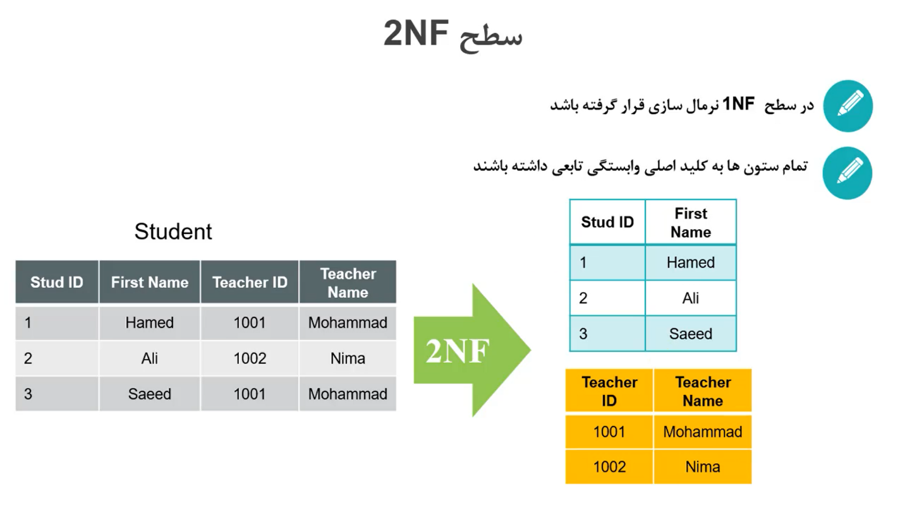

**فرم نرمال سوم :**

در فرم نرمال سوم  هدف حذف و یا سازماندهی داده هایی است که معمولا این داده ها وابستگی کمتری به کلید اصلی دارند

